Titre article
Auteur : Prénom Nom
Institution : Laboratoire et Université par exemple, Ville, Pays.
Tags: Choisir 5 #tags dont 3 minimum parmi la liste ici + 2 pouvant être libres.
500 signes MAX pour le résumé de diffusion à fournir en français et anglais.
Une image libre de droits est à insérer ici pour être mise en avant lors de la publication en ligne, extension .JPEG, .PNG ou un .GIF animé par exemple.

[Introduction] L’article fait entre 10 000 et 30 000 signes espaces compris (équivalent à 1500 à 4500 mots).

- Titre
L’article est rédigé en Arial 12. Le titre principal, les titres et sous-titres sont respectivement en corps 26, 18 et 14. Le titre de l’article est suivi du nom de l’auteur et de son laboratoire ou institution d’appartenance, de maximum 5 mots clés et d’un résumé (ou chapeau d’accroche) d’environ 500 signes espaces compris. Comme il s’agit d’un format destiné à la diffusion sur site web, les notes et références apparaissent en fin de document [1]. Les mots à faire ressortir sont surlignés en bleu au sein du texte.

- Titre
Les citations dites longue sont insérées ainsi :
Dans le style nommé « citation », avec le retrait prévu. Cette citation est longue car longue de deux phrases. [2]
Pour les références bibliographiques APA (Zotero), on utilisera le même système de signets et liens hypertexte que précédemment [3].

2.1. Sous-titre
Les illustrations, tableaux ou autres médias libres de droits seront centrés avec une légende, comme suit :
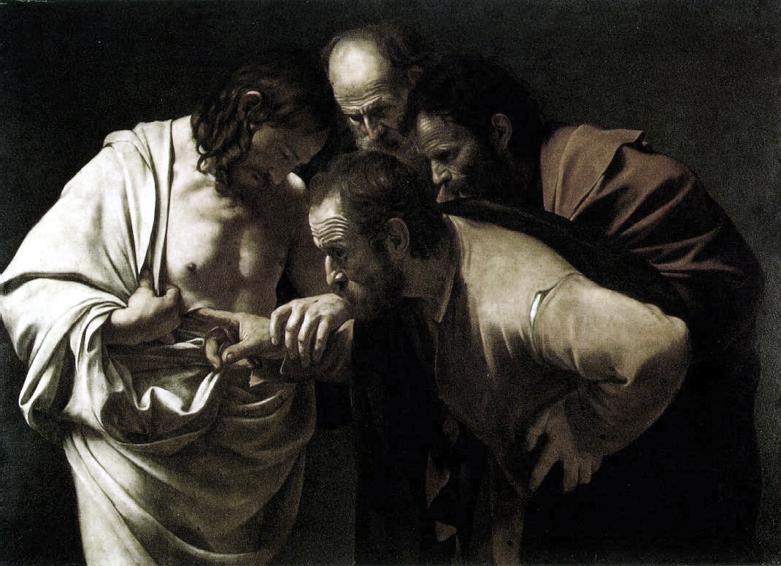
Figure 1 Caravaggio, M. M. da. (1603). L’incrédulité de Saint Thomas [Huile sur toile].

Ceci est un gabarit destiné à faciliter l’homogénéité des articles publiés sur DNArchi, toutefois au besoin, il peut être modifié.

Notes & Références
[1] C’est la fin du document et ceci est un lien hypertexte avec signet, Arial Narrow 10.
[2] Ceci est une citation. Pour insérer le lien hypertexte, comme précédemment, je sélectionne la phrase de bas de page et j’ajoute un signet que (nommé ici simplement « citation »). Puis je sélectionne le renvoi dans le corps de texte plus haut, pour enfin ajouter le lien hypertexte (cocher emplacement dans ce document).
[3] Smith, P. D. (1994). Blast and Ballistic Loading of Structures. Oxford, Boston: Butterworth-Heinemann.

